Воды Мирового океана (индивидуальная карта-бланк)
Уважаемый исследователь!
Сегодня ты совершишь путешествие с Ж. И. Кусто на его легендарном корабле «Каллипсо».
Целевая установка: во время путешествия ты узнаешь о свойствах океанских вод, проводить наблюдения, и в конце путешествия тебя ждет небольшое испытание, которое покажет, насколько внимателен ты был.
Тебе предстоит провести множество наблюдений. Записывай, пожалуйста, результаты в судовой журнал( рабочую тетрадь). Желаем тебе приятного путешествия.
Шаг 1
Начинается долгое, но интереснейшее путешествие вокруг Земли вместе с экипажем «Каллипсо». Проведи наблюдения за изменениями температуры поверхностных вод с помощью карты. Запиши данные в судовой журнал, проведи анализ полученных данных.
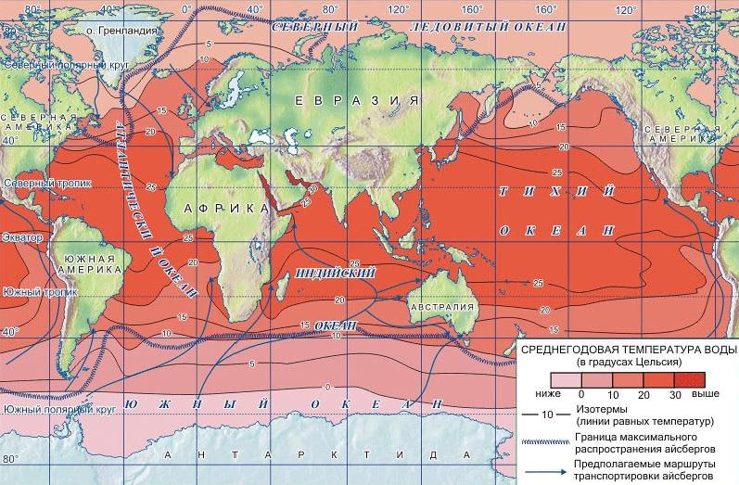
90° с. ш. - …(?)
60° с. ш. - …(?)
30 ° с. ш. - …(?)
0° с. ш. - …(?)
Проанализируй данные и запиши вывод.
Шаг 2
Внимание! Начинается погружение, следи за показателями термометров, фиксирующими изменения температуры воды с глубиной:
0 м - +16°С
200 м - +15,5°С
1000 м - +3,8°С
5000 м - +2,5°С
Подумай над этими цифрами и запиши вывод, а также отобрази в графике ход температуры. Найди в тексте учебника какие ещё факторы могут влиять на температуру воды в глубинах океана

Шаг 3
Наша экспедиция, совершая кругосветное плавание, проводила наблюдения не только за температурой, но и за соленостью морских вод. Проанализируй полученные результаты и объясни такую закономерность изменения солености.
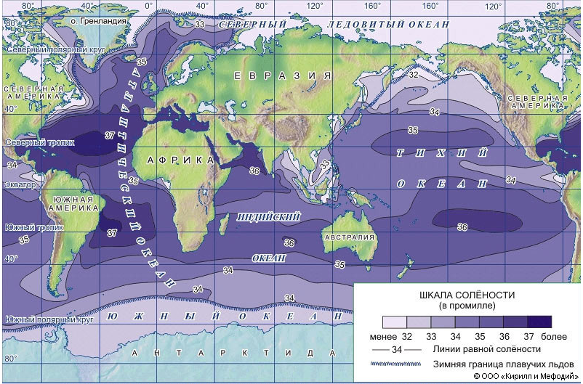
Соленость вод в промилле:

Экваториальные широты− ...(?)
Тропические широты − ...(?)
Умеренные широты − ...(?)

Шаг 4
В некоторых широтах мы не имели возможности всплыть из-за постоянного ледяного покрова, бывали случаи, когда мы чуть не сталкивались с айсбергами. Но в сильной спешке и в некоторой панике мы не записали широты, где с нами происходили эти неприятные вещи. Восстанови события и сделай соответствующие записи в судовой журнал.
Шаг 5
Наша лодка быстро шла вперед, рассекая водные массы. Перечисли виды движения океанической воды, дай им определения. Узнай в учебнике и запиши определения.

